**每日市场研报**

**2024年1月22日星期一**



**消息回顾**

* 【美联储博斯蒂克表示，希望确保在降息之前稳步朝着2%的目标迈进；对于根据数据调整降息时机持开放态度。】
* 【美联储古尔斯比表示，通胀数据将决定利率路径，通胀下降为降息敞开大门，美联储将逐次会议作出决策。市场应关注经济数据，如果通胀进展逆转，可能需要加息。】
* 【美联储戴利表示，宣布战胜通胀为时尚早，尚未将通胀降至2%；并认为即将降息也是为时过早。此外，劳动力市场可能出现问题的任何早期迹象也可能引发政策调整。】
* 【美国短期利率期货交易员现在押注，美联储在5月会议之前不会开始降息；利率互换合约显示，美联储3月份降息的可能性已进一步降至40%左右。】
* 【美国1月密歇根大学消费者信心指数初值为78.8，预期70，前值69.7。】
* 【美国1月一年期通胀率预期为2.9%，为2020年以来最低水平，预期3.1%，前值3.1%。】
* 【美国2023年12月成屋销售总数年化为378万户，预期382万户，前值382万户。】
* 【德国2023年12月PPI环比下降1.2%，预期降0.5%，前值降0.5%；同比下降8.6%，预期降8%，前值降7.9%。】
* 【英国2023年12月季调后零售销售环比下降3.2%，预期降0.50%，前值升1.30%；同比下降2.4%，预期升1.1%，前值升0.1%。】
* 【日本2023年12月CPI同比上涨2.6%，预期2.5%，前值2.8%；环比下降0.1%，前值降0.2%；核心CPI同比上涨2.3%，预期2.3%，前值2.5%。】
* **今日关注**
* 09:15 中国至1月22日一年期贷款市场报价利率
* 23:00 美国12月谘商会领先指标月率
* 次日03:30 纽约原油2月完成场内最后交易

截至1月22日（周一），美国三大股指全线收涨，道指涨1.05%报37863.8点，标普500指数涨1.23%报4839.81点，纳指涨1.7%报15310.97点。国际金属期货普遍收跌，LME期铜涨0.84%报8380美元/吨，COMEX黄金期货收涨0.5%报2031.8美元/盎司，COMEX白银期货收跌0.25%报22.75美元/盎司。ICE3月原糖期货合约收盘涨2.3%，结算价23.57美分/磅。ICE3月期棉涨0.90%，结算价报82.51美分/磅。

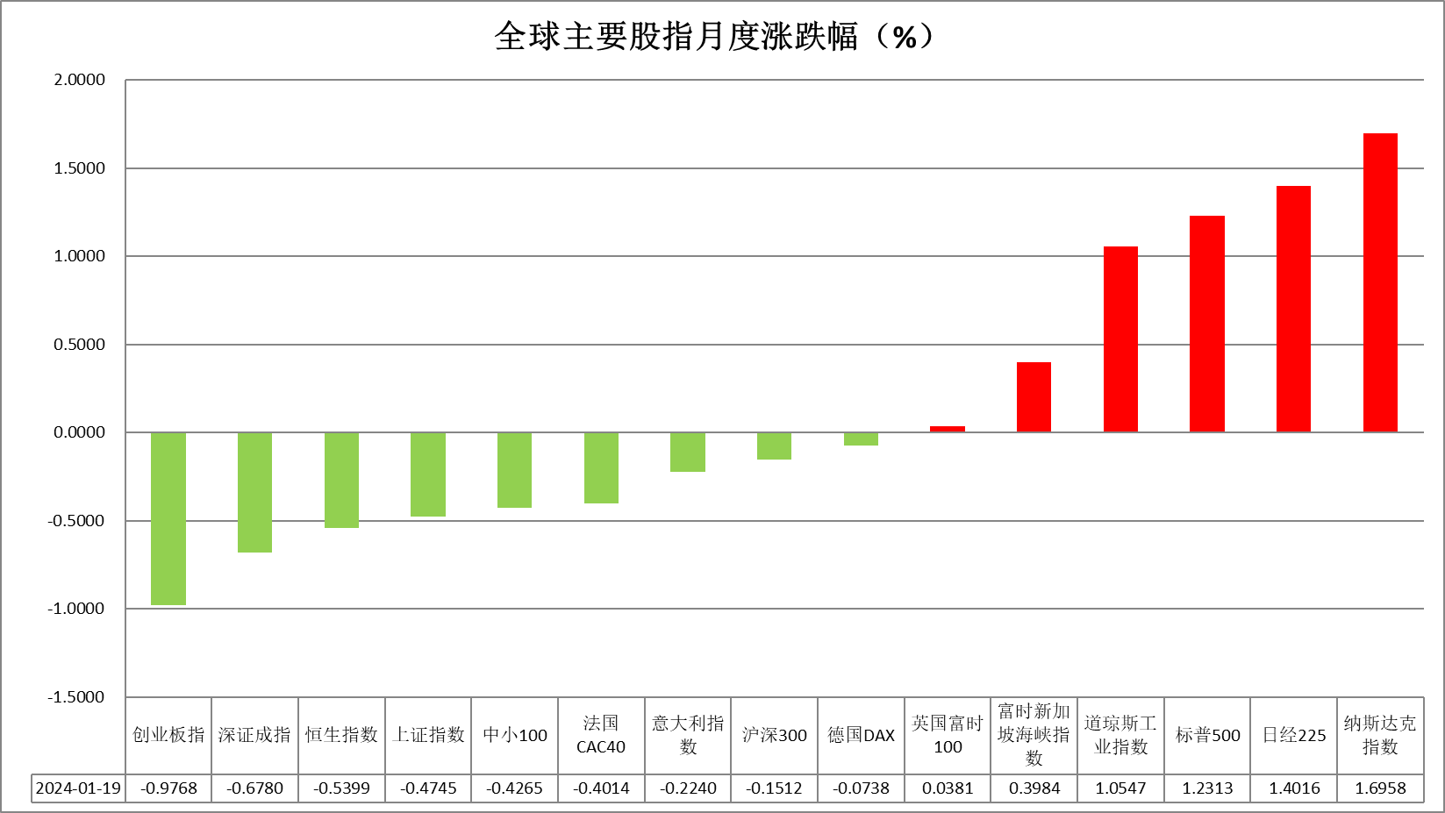

图表1全球股指收盘走势图

* **欧元/美元**

夜盘美元指数跌0.17%报103.2317。非美货币多数上涨，欧元兑美元涨0.22%报1.0898，英镑兑美元跌0.03%报1.2705，澳元兑美元涨0.39%报0.6599，美元兑日元涨0.02%报148.182。美联储博斯蒂克于公开演讲中表示希望确保在降息之前稳步朝着2%的目标迈进，对于根据数据调整降息时机持开放态度，整体发言基调相对中性。美联储古尔斯比表示，通胀数据将决定利率路径，通胀下降为降息敞开大门，美联储将逐次会议作出决策。市场应关注经济数据，如果通胀进展逆转，可能需要加息，整体发言中性偏鹰。美联储戴利则表示，宣布战胜通胀为时尚早，尚未将通胀降至2%；并认为即将降息也是为时过早。此外，劳动力市场可能出现问题的任何早期迹象也可能引发政策调整，整体发言基调偏鹰。往后看，数位美联储官员于上周向市场释放鹰派信号，市场降息预期得到相应抑制，利率曲线持续走高或利多美元。

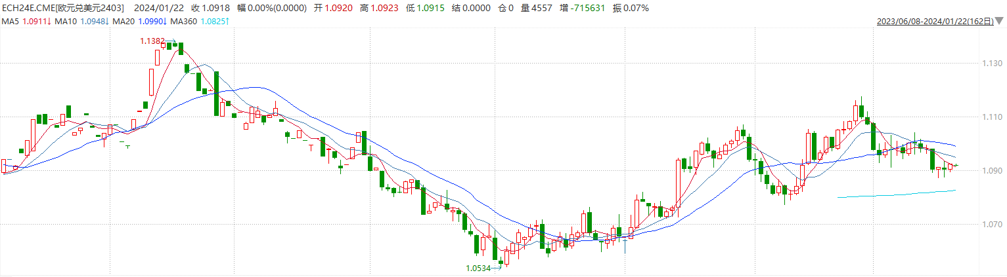

图表2欧元兑美元主力合约走势图

**全球商品**

* **S&P500**

截至1月20日，标普500指数收涨1.23%至4839.81点；迷你标普500主力合约收涨1.23%至4869.75点。美股周五收高，道指与标普500指数创造历史新高。市场在新年伊始的短暂下挫之后恢复涨势。投资者对美联储3月降息的预期有所降低。策略上，指数短线冲高，低多为主。详细支撑阻力位请见图表4。

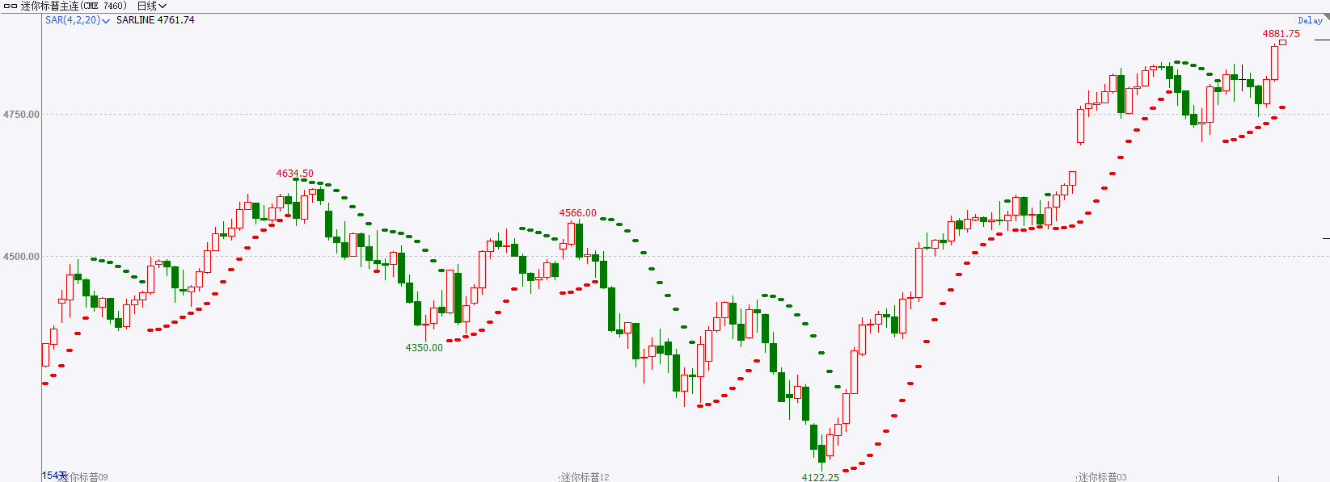

* **富时中国A50**

截至1月19日，富时中国A50指数收涨0.35%至11055.93点；新交所富时A50期指主力合约收涨1.11%至11026点。从CPI、PPI以以及GDP平减指数来看，国内经济生产仍存在负产出缺口，实际增长未能达到潜在增长速度。2024年，财政政策对经济增长的刺激将成为重点，力度和时点均对市场预期形成影响。策略上，中长线逢低试多。详细支撑阻力位请见图表4。

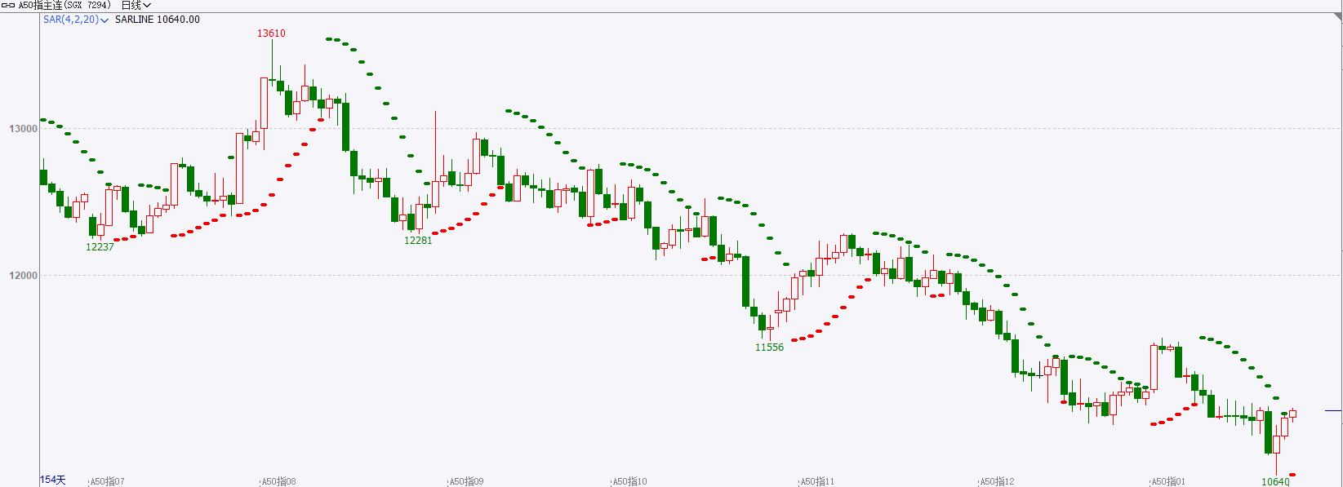

* **铜**

隔夜美元指数震荡走弱，交投于103.23。美联储古尔斯比表示，通胀数据将决定利率路径，通胀下降为降息敞开大门，若通胀进展逆转则可能需要加息。博斯蒂克也指出，希望确保在降息之前稳步朝2%目标迈进。戴利则认为，现在宣布战胜通胀和即将降息都为时尚早。

库存方面：截至1月19日，LME铜库存为157875吨，环比+550吨。1月19日当周，上海期货交易所阴极铜库存为47753吨，周环比+4668吨。

外盘持仓方面：根据CFTC公布的最新数据显示，截止至1月16日当周，非商业多头持仓62408手，空头为87714手，净空持仓为25306手，较上周净空增加12139手。

隔夜COMEX铜震荡走强，其中2403合约报收3.79美元/磅，涨跌幅+1.20%。国际方面，美国1月一年期通胀率预期录得2.9%，为2020年以来最低水平，消费者信心达到2021年7月以来的最高水平。利率互换合约显示，美联储3月份降息的可能性已进一步降至40%左右。10年期美债收益率一度涨至4.2%附近，但最终未能站上此处，收报4.130%；对美联储政策利率更敏感的两年期美债收益率收报4.388%。国内方面，商务部：我国2023年全年网上零售额15.42万亿元，连续11年成为全球第一大网络零售市场。全国吸收外资1.1万亿元人民币，规模仍处历史高位。商品销售稳步增长，去年汽车销售增长12%，新能源汽车增约38%。基本面上，12月表观消费较11月小幅上涨，库存方面，国内库存仍保持低水位运行，但有所积累。作上，建议COMEX铜2403合约轻仓逢低短多交易，注意交易节奏及风险控制。

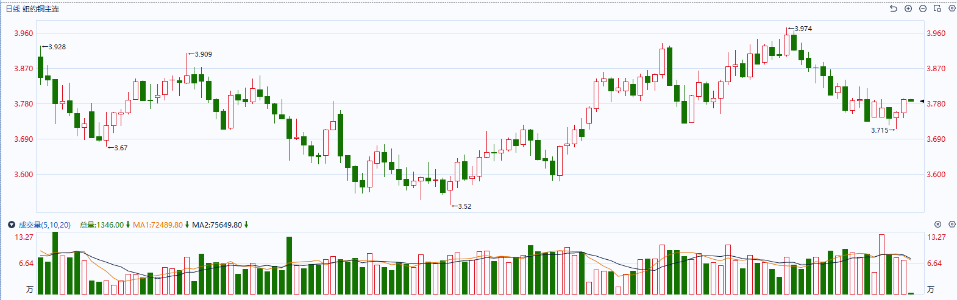

图表5COMEX铜日线走势图

* **黄金**

消息面：美联储博斯蒂克于公开演讲中表示希望确保在降息之前稳步朝着2%的目标迈进，对于根据数据调整降息时机持开放态度，整体发言基调相对中性。美联储古尔斯比表示，通胀数据将决定利率路径，通胀下降为降息敞开大门，美联储将逐次会议作出决策。市场应关注经济数据，如果通胀进展逆转，可能需要加息，整体发言中性偏鹰。美联储戴利则表示，宣布战胜通胀为时尚早，尚未将通胀降至2%；并认为即将降息也是为时过早。此外，劳动力市场可能出现问题的任何早期迹象也可能引发政策调整，整体发言基调偏鹰。

外盘持仓方面：截至1月21日，SPDR Gold Trust黄金ETF持仓量为860.95吨，较上一交易减少1.15吨。

往后看，数位美联储官员于上周向市场释放鹰派信号，市场降息预期得到相应抑制，利率曲线持续走高或利多美元及美债收益率，贵金属价格或相对承压。操作上建议，日内轻仓做空，请投资者注意风险控制。

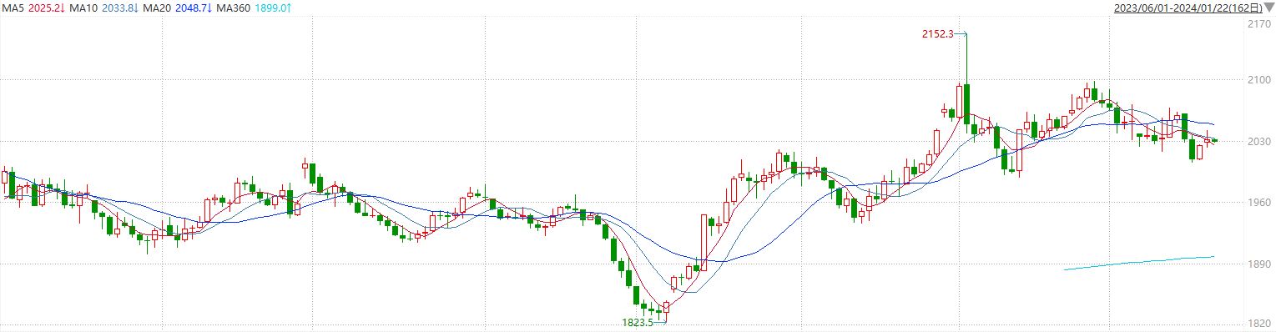

图表6COMEX黄金日线走势图

* **原油**

　　在中东，地缘政治风险支撑了本周的原油价格。周五，以色列不顾国际社会要求停火的呼声，继续在加沙地区展开军事行动。三个多月来的巴以冲突导致2万多名巴勒斯坦平民死亡，促使南非将以色列告上国际法庭，指控以色列在加沙实施种族灭绝。胡塞武装则对驶往以色列的红海船只进行打击，以声援巴勒斯坦人民。本周早些时候，美国对胡塞武装发动新的打击，令人担心紧张局势可能蔓延到中东其他地区。  
　　尽管中东冲突并未导致任何原油生产中断，但是由于航运公司避开红海航线，转向航线更长成本更高的替代航线，这导致海上在途的原油库存增长，变相导致供应趋紧。  
　　与此同时，利比亚沙拉拉油田继续关闭，供应中断仍在继续。  
　　在美国，北达科他州管道管理局周五表示，由于严寒，该州约30%的原油生产仍处于关闭状态。在周三，该州原油产量减少了约70万桶/日或者50%左右。该州监管机构周五表示，原油生产可能需要一个月的时间才能恢复到正常水平。  
　　经纪公司OANDA分析师克雷格·埃拉姆表示，供应中断仍然构成油价的上行风险，但是全球经济前景不振，对油价构成下行风险。  
　　瑞穗银行能源期货主管鲍勃·亚戈尔表示，本周中国股市跌至接近五年低点。  
　　国际能源署本周上调2024年全球原油需求预测，同时表示，除非供应出现重大中断，否则2024年市场供应看起来相当充足。

纽约商品期货交易所（NYMEX）的西德克萨斯中质原油（WTI）3月合约较上一交易日下跌0.70美元或0.92%，报收73.25美元/桶，短期呈现宽幅震荡走势。支撑位：70.5；压力位：75。

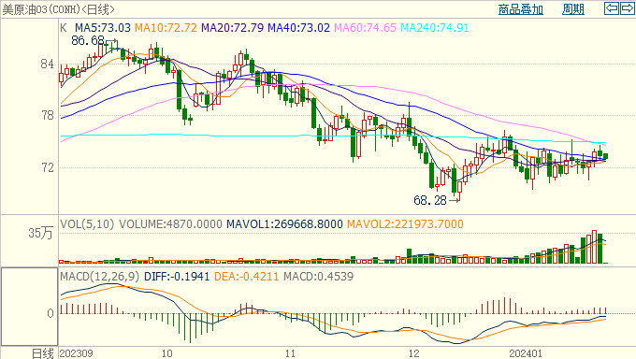

* **ICE原糖**

洲际期货交易所（ICE）原糖期货周五收高，交易商称，对全球最大产糖果巴西天气干燥，及印度和泰国收成糟糕的担忧支撑市场。交投最活跃的ICE 3月原糖期货合约收盘收涨0.53美分或2.30%，结算价每磅23.57美分。操作上，建议3月 ICE 原糖短期偏多思路对待。

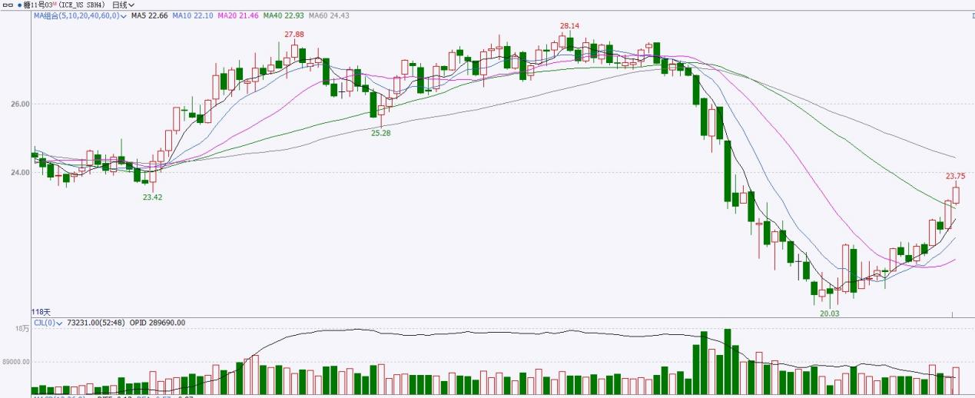

图表8ICE原糖期货主力合约日走势图及支撑位、阻力位

* **ICE棉花**

洲际交易所(ICE)棉花期货周五攀升至两个半月来的最高水平，此前美农出口销售报告为美棉出口强劲再添佐证。交投最活跃的ICE 3月期棉收涨1.44美分或1.70%，结算价报83.95美分/磅。操作上，建议3月 ICE 期棉短期暂且观望为宜。

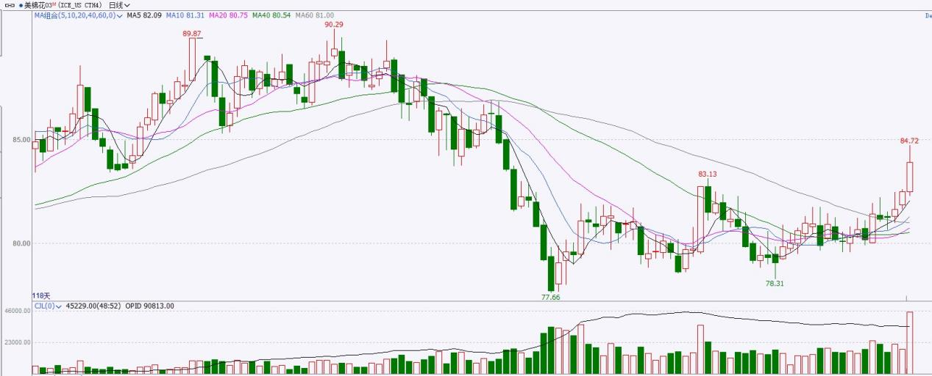

图表9ICE棉花期货主力合约日走势图及支撑位、阻力位

**免责声明**

此报告由瑞达国际所编制。本报告采用之资料及意见均相信可靠及准确，但本公司并不对各分析或有关资料之可靠性及准确性作出全面性保证。本报告只供客户或读者作参考之用，客户或读者不应完全依靠本报告内容作为投资准则。

本报告之资料及意见如有任何更改，恕不另行通知。本报告并非及并无意图构成任何作价或招揽进行买卖本报告提及的商品。本公司不会对任何因依靠本报告作出任何买卖而引致之任何损失承担任何责任。



24小时客服电话：00852-25342000/86-13603059885

24小时传真电话：00852-25632368

客服邮箱：[cs@ruida-int.com](mailto:cs@ruida-int.com)

客服QQ：203195058/2938472186

网址：[www.ruida-int.com](http://www.ruida-int.com)

地址: 香港湾仔菲林明道8号大同大厦17楼05-06室